Resolución del Pleno del Instituto de Transparencia, Acceso a la Información Pública y Protección de Datos Personales del Estado de México y Municipios, en Metepec Estado de México, a doce de septiembre de dos mil dieciocho.

VISTO el expediente electrónico formado con motivo del recurso de revisión número 02605/INFOEM/IP/RR/2018, interpuesto por el C. XXXXXXXXXXXXXXX, en lo sucesivo el Recurrente, en contra de la respuesta otorgada por la Secretaría de Finanzas, en lo subsecuente el Sujeto Obligado, se procede a dictar la presente resolución.

A N T E C E D E N T E S

PRIMERO. De la solicitud de información.
Con fecha veintisiete de junio de dos mil dieciocho, el Recurrente, presentó a través Sistema de Acceso a la Información Mexiquense (SAIMEX), ante el Sujeto Obligado, la solicitud de acceso a la información pública, registrada bajo el número de Folio 00318/SF/IP/2018, mediante la cual solicitó lo siguiente:

“Con fundamento en los artículos 6, 8 y 35 fracción V de la Constitución Política de los Estados Unidos Mexicanos, así como la Ley General de Transparencia y la Ley de Transparencia y Acceso a la Información Pública del Estado de México y Municipios, solicito respetuosa y pacíficamente: El documento y/o facturas de los gastos del evento que se organizó a los trabajadores del Estado de México en el Palacio de Gobierno el 27 de junio del 2018 con motivo del partido de futbol México vs Suecia.” [Sic]

Haciéndose constar que del acuse de solicitud de información contenida en el expediente electrónico del SAIMEX, se aprecia que la Recurrente eligió como modalidad de entrega de la información solicitada “a través del SAIMEX”.

SEGUNDO. De la contestación del sujeto obligado.
En el expediente electrónico formado en el sistema SAIMEX, se aprecia que en fecha once de julio de dos mil dieciocho el Sujeto Obligado remitió la siguiente respuesta:

Metepec, México a 11 de Julio de 2018
Nombre del solicitante: XXXXXXXXXXXXXXXXXX
Folio de la solicitud: 00318/SF/IP/2018

En respuesta a la solicitud recibida, nos permitimos hacer de su conocimiento que con fundamento en el artículo 53, Fracciones: II, V y VI de la Ley de Transparencia y Acceso a la Información Pública del Estado de México y Municipios, le contestamos que:

Sobre el particular, sírvase encontrar en archivo adjunto copia del oficio de notificación número 203040000/UT-1350/2018, mediante el cual se detalla lo referente a su solicitud.

ATENTAMENTE
Lic. Rodolfo Esteban Rivadeneyra Hernández

Adjuntando cuatro archivos a su respuesta los cuales no se insertan en virtud de que son del conocimiento de las partes, no obstante se enuncia su contenido:
318 DG Recursos Materiales.pdf, archivo que contiene el oficio 203420200-0319/2018 de fecha veintinueve de junio de dos mil dieciocho, en donde la servidor público habilitada de la Dirección General de Recursos Materiales, hace del conocimiento que a la fecha no se cuenta con facturas, toda vez que aún no han sido generadas, por tratarse de servicios de apoyo logístico.

318 Coordinación Administratvica.pdf, archivo que contiene el oficio 203020600/IP-102/2018, de fecha veintinueve de junio de dos mil dieciocho en donde el servidor público habilitado de la coordinación administrativa, manifiesta que después de haber verificado los archivos de esa subdirección de programación y presupuesto de esa coordinación, no se cuenta con información al respecto.

318 Subse de Administración.pdf, archivo que contiene el oficio SA/CTG/DJ/2034ª-057/2018, de fecha dos de julio de dos mil dieciocho, en donde el servidor público habilitado de la subsecretaría de administración, informa que después de realizar una búsqueda de lo solicitado en los archivos de esta oficina no se cuenta con registro de la información requerida.

UIPPE 318.pdf, documento que consta del oficio 203040000/UT-1350/2018 de fecha diez de julio de dos mil dieciocho, emitido por el jefe de la UIPPE y titular de la Unidad de Transparencia de la secretaria de finanzas, en el cual remite los oficios descritos en líneas anteriores.

TERCERO. De la impugnación de la respuesta.
No conforme con la respuesta notificada por el SUJETO OBLIGADO, el Recurrente en fecha once de julio de dos mil dieciocho, interpuso el recurso de revisión, el cual fue registrado en el sistema electrónico con el expediente número 02605/INFOEM/IP/RR/2018, en el cual cita, las siguientes manifestaciones:

Acto Impugnado:
“Impugno la respuesta a la solicitud de transparencia con el folio 00318/SF/IP/2018”[sic]

Razones o Motivos de Inconformidad:
“No se puede realizar un evento sin ningún contrato y/o sustento documental previo.,” [sic]

CUARTO. Del turno del recurso de revisión.
Medio de impugnación que le fue turnado a la Comisionada Zulema Martínez Sánchez, por medio del sistema electrónico, en términos del arábigo 185 fracción I de la Ley de Transparencia y Acceso a la información Pública del Estado de México y Municipios, del cual recayó acuerdo de admisión en fecha treinta y uno de julio de la presente anualidad, determinándose en él, un plazo de siete días para que las partes manifestaran lo que a su derecho corresponda en términos del numeral ya citado.

QUINTO. De la etapa de manifestaciones y/o alegatos.
Así, una vez transcurrido el término legal referido se destaca que el Sujeto Obligado en fecha doce de julio de dos mil dieciocho, remitió informe justificado, mediante cuatro archivos, con los nombres y contenidos siguientes: 02605 RR D.G.R. MATERIALES.pdf, que contiene el oficio 203420200-0335/2018, de fecha veintisiete de julio de dos mil dieciocho, suscrito por la servidor público habilitada de la dirección general de recursos materiales, en donde manifiesta que las facturas número A7306, 562 Y 000001235 emitidas por equipo de audio, video e iluminación profesional, S.A de C.V. servicios caballero S.A de C.V. y Areli Yuridia Ortiz García, para realizar las versiones públicas.

CT-2018-0074.pdf, archivo que contiene el acuerdo de comité de transparencia de fecha tres de agosto, por el cual se clasifico la información como confidencial, de los datos personales consistentes en correo electrónico, teléfono, numero de cuentas bancarias, cadenas originales de sellos digitales, folios fiscales, códigos bidimensionales o códigos QR y las firmas contenidas en las facturas antes mencionadas.

INFORME JUSTIFICADO 02605-2018.pdf, consistente en el informe justificado, remitido por el titular de la unidad de transparencia, relatando los antecedentes y manifestando que los motivos de inconformidad son inoperantes e infundados ya que son circunstancias que no fueron descritas en la solicitud de información, referentes al contrato, no obstante el servidor público habilitado del área competente remite las facturas correspondientes, con fecha posterior a la que se dio respuesta de la solicitud de información, en este sentido solicita el sobreseimiento del presente recurso de revisión.

02605 FACTURAS VERSIÓN PÚBLICA.pdf, archivo que contiene en versión pública la factura A7306 por concepto de servicio de sonorización, video e impresión para actividad de integración laboral para servidores públicos el veintisiete de junio de dos mil dieciocho, por un monto de $95,996.73, la factura 562 por concepto de 500 sillas plegadizas por un monto de $2,610.00, la factura 0000001235 por concepto de 500 box lunch tipo por un monto de $41,499.00.

Los archivos fueron puestos a la vista del particular en fecha nueve de agosto de la presente anualidad, no obstante el particular no presente alegatos que a su derecho conviniera.

Alcance al informe justificado.
En fecha seis de septiembre de la presente anualidad el Sujeto Obligado remitió un alcance al informe justificado en donde manifiesta que en relación al informe justificado remitido mediante la etapa de manifestaciones, presentaba algunas imprecisiones en relación a los datos personales emitidos en las facturas A7302, 561 y 0000001215, adjuntando nuevamente el acuerdo correspondiente, mismo que será analizado e insertado mas adelante.

Del cierre de instrucción.
Así, una vez transcurrido el término legal, se decreta el cierre de instrucción en fecha quince de agosto de dos mil dieciocho, en términos del artículo 185 Fracción VI de la Ley de Transparencia y Acceso a la Información Pública del Estado de México y Municipios, iniciando el término legal para dictar resolución definitiva del asunto.

C O N S I D E R A N D O

PRIMERO. De la competencia.
Este Instituto de Transparencia, Acceso a la Información Pública y Protección de Datos Personales del Estado de México y Municipios, es competente para conocer y resolver el presente recurso de revisión interpuesto por el ciudadano, conforme a lo dispuesto en los artículos 6, apartado A, fracción IV de la Constitución Política de los Estados Unidos Mexicanos, 5, párrafos vigésimo, vigésimo primero y vigésimo segundo fracción IV de la Constitución Política del Estado Libre y Soberano de México, 1, 2 fracción II, 13, 29, 36 fracciones II y III, 176, 178, 179 fracción I, 181 párrafo tercero, 182, 185, 188 y 194 de la Ley de Transparencia y Acceso a la Información Pública del Estado de México y Municipios, 9, fracciones I y XXIV y 11 del Reglamento Interior del Instituto de Transparencia, Acceso a la Información Pública y Protección de Datos Personales del Estado de México y Municipios.

SEGUNDO. De los alcances del Recurso de Revisión.
Anterior a todo debe destacarse que el recurso de revisión tiene el fin y alcance que señalan los numerales 176, 179, 181 párrafo cuarto, 194 y 195 y demás aplicables de la Ley de Transparencia y Acceso a la Información Pública del Estado de México y Municipios vigente y será analizado conforme a las actuaciones que obren en el expediente electrónico con la finalidad de reparar cualquier posible afectación al derecho de acceso a la información pública y garantizando el principio rector de máxima publicidad.

TERCERO. Del estudio de las causas de improcedencia.
Es menester resaltar que en el procedimiento de acceso a la información pública y de los medios de impugnación de la materia, se advierten diversos supuestos de procedibilidad que deben estudiarse con la finalidad de dar cumplimiento a los principios de legalidad y objetividad inmersos en el artículo 9 de Ley de Transparencia y Acceso a la Información Pública del Estado de México y Municipios, en correlación con la seguridad jurídica que debe generar lo actuado ante este Organismo garante.

Siendo una facultad legal entrar al estudio de las causas de improcedencia que hagan valer las partes o que se adviertan de oficio por este Resolutor; presupuestos procesales de inicio o trámite de un proceso que dotan de seguridad jurídica las resoluciones emitidas por este organismo colegiado, máxime que se trata de una figura procesal adoptada en la ley de la materia, la cual permite dilucidar alguna causal que impida el estudio y resolución de un asunto en su fondo, cuando una vez admitido el recurso de revisión se advierta una causa de improcedencia que permita sobreseerlo.

Estudio de causales de improcedencia que no son incompatibles con el derecho de acceso a la justicia, ya que éste no se coarta por regular causas de improcedencia y sobreseimiento con tales fines.

En primer término es necesario hacer alusión a la solicitud de información ya que de ella deriva por un lado al procedimiento de acceso a la información ante el sujeto obligado, y por otro lado la materia sobre la que versara el recurso de revisión ante este Órgano Garante; se resalta la innegable necesidad de interpretar el texto de la solicitud, porque no se podría entender el derecho de acceso a la información sin la existencia de solicitudes de información a la luz de su interpretación ya que ésta es la fuente de la materia objeto de la transparencia específica en cada recurso de revisión; es decir, no podemos establecer una materia o un tema como objeto de derecho de acceso a la información, si de un acto posterior deriva que el recurso de revisión queda sin materia; por ello es de notoria importancia el trabajo de interpretación que se le dé a una solicitud de información, ya que el sujeto obligado puede considerar una circunstancia en particular diversa a la que el particular objetivamente requiere.

Ahora bien, se procede al análisis del presente recurso, así como al contenido íntegro de las actuaciones que obran en el expediente electrónico, para así estar en posibilidad este Órgano Colegiado de dictar el fallo correspondiente conforme a derecho, tomando en consideración los elementos aportados por las partes y apegándose en todo momento al principio de máxima publicidad consagrado en nuestra Constitución Federal, Local y demás leyes aplicables en la materia, así como en los tratados internacionales en los que el Estado Mexicano sea parte, en concordancia con el artículo 8 de la Ley de Transparencia local.

Es necesario retomar el requerimiento del solicitante que versa específicamente en saber lo siguiente: “…El documento y/o facturas de los gastos del evento que se organizó a los trabajadores del Estado de México en el Palacio de Gobierno el 27 de junio del 2018 con motivo del partido de futbol México vs Suecia” (Sic). Por parte del Sujeto Obligado dio respuesta, mediante tres oficio signados por la Dirección General de Recursos Materiales, en donde hace del conocimiento que a la fecha no se cuenta con facturas, toda vez que aún no han sido generadas, por tratarse de servicios de apoyo logístico, la coordinación administrativa, manifiesta que después de haber verificado los archivos de esa subdirección de programación y presupuesto de esa coordinación, no se cuenta con información al respecto y por parte de la subsecretaría de administración, informa que después de realizar una búsqueda de lo solicitado en los archivos de esta oficina no se cuenta con registro de la información requerida.

En este tenor el ahora Recurrente, manifestó su inconformidad de la siguiente manera: “No se puede realizar un evento sin ningún contrato y/o sustento documental previo.” (sic).

Primeramente es de señalar que de la respuesta del Sujeto Obligado, se advierte que no está negando la información, por el contrario manifiesta que aún no cuenta con ella, si bien es cierto que la solicitud de información fue suscrita en fecha veintisiete de junio y por lo tanto la respuesta fue proporcionada el once de julio, transcurriendo diez días hábiles, las facturas tienen fecha de expedición la primera el primero de agosto, la segunda con fecha veintiséis de julio y la última dos de agosto de la presente anualidad, todas posterior a la fecha en que se dio respuesta a la solicitud de información.

En este sentido, es claro que si al momento de dar respuesta no se cuenta con la información solicitada, no existe manera de hacer entrega, como lo establece el artículo 12 de la Ley de Transparencia y Acceso a la Información Pública del Estado de México y Municipios, que a la letra señala:

Artículo 12. Quienes generen, recopilen, administren, manejen, procesen, archiven o conserven información pública serán responsables de la misma en los términos de las disposiciones jurídicas aplicables.

Los sujetos obligados sólo proporcionarán la información pública que se les requiera y que obre en sus archivos y en el estado en que ésta se encuentre. La obligación de proporcionar información no comprende el procesamiento de la misma, ni el presentarla conforme al interés del solicitante; no estarán obligados a generarla, resumirla, efectuar cálculos o practicar investigaciones.

Del precepto legal en cita, se establece que los Sujeto Obligados se encuentran constreñidos a entregar la información requerida, siempre y cuando esta se encuentre dentro de sus archivos y en el estado en que este.

En este tenor, es importante mencionar que el solicitante en su requerimiento realizo un especificación mencionando que solicitaba el documento y/o facturas al respecto es importante mencionar que la conjunción “o” expresa diferencia, separación o alternativa entre dos o más ideas. Puede tener valor exclusivo (es decir, si se dan dos opciones solo puede ser una u otra, y no las dos a la vez), por ello si el Sujeto Obligado en informe justificado remite la información requerida está colmando la pretensión del solicitante.

Ahora bien, de la información que remitio en el informe justificadoa, se aprecia que las facturas que el Sujeto Obligado remitio corresponde al evento realizado con la fecha solicitada, la información fue remitida en versión pública, es decir testando los datos personales, adjuntando de esta manera el acuerdo de clasificación correspondiente, como se muestra a continuación:
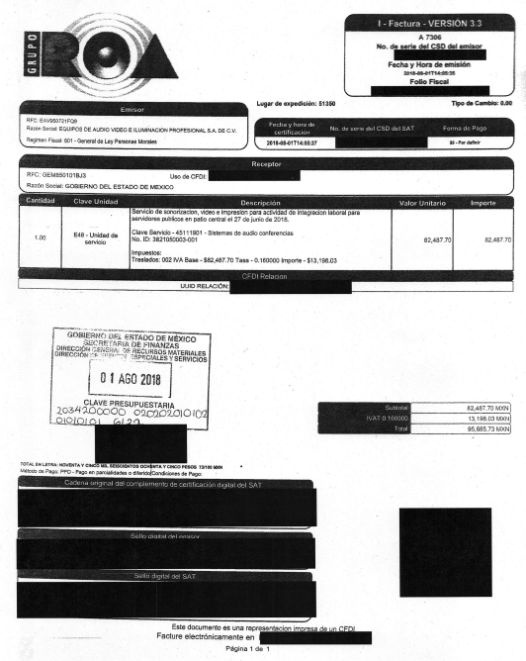

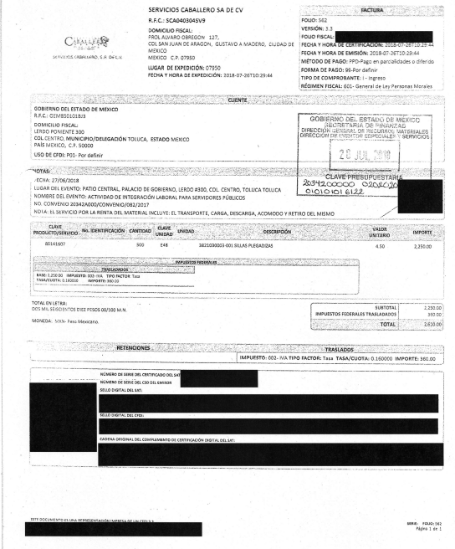

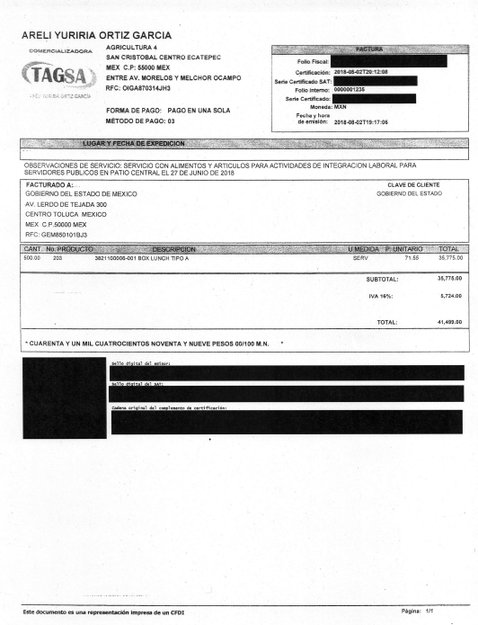
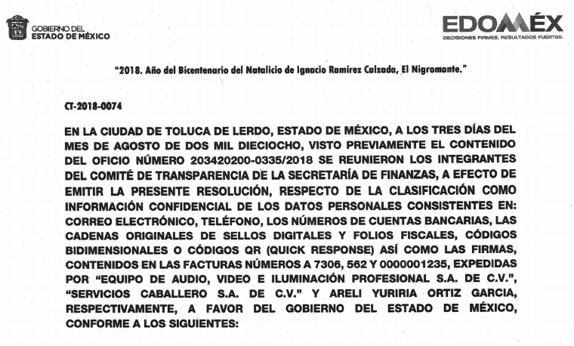

Sin embargo como lo manifestó el Sujeto Obligado en el alcance al informe justificado algunos puntos que presenta el acta que fue remitida mediante informe justificado, presente algunas imprecisiones respecto de los datos personales que ser testaron en la facturas remitidas, ante esta circunstancia, remitió en alcance el acuerdo correspondiente que sustenta la versión pública de las facturas mencionadas, misma que será adjuntada al momento de la notificación de la presente resolución, no obstante se inserta la primer página:

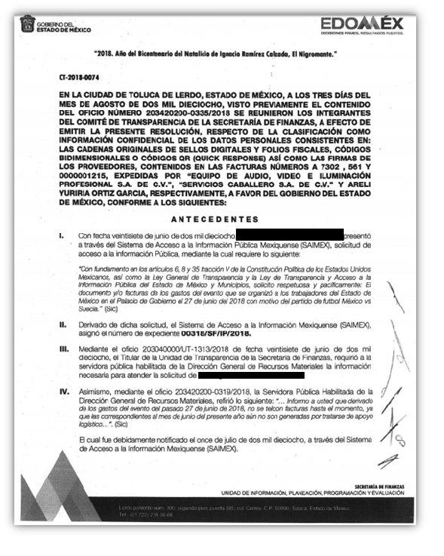

Del acta remitida en el informe podemos precisar que el comité de transparencia argumenta que se están clasificando datos personales como correos electrónicos, teléfonos, número de cuenta bancaria entre otros, respecto de estos tres datos mencionados, se advierte que los comprobante fiscales digitales no cuentan con dicha información, por lo tanto en nuevo orden de ideas se presenta el acuerdo de clasificación, en donde no se advierte tal información, haciendo hincapié en que las firmas que presentan las facturas corresponden a proveedores, razón por la cual esta se testan en la documentación presentada.

Acorde a lo anterior, podemos advertir que el Sujeto Obligado, posee un gran compromiso con la ciudadanía, para no coartar el derecho de acceso a la información y dejar en incertidumbre a los particulares, por ello:

En virtud de lo anterior se da por colmado el derecho de acceso a la información solicitado por el particular, por lo tanto, para este caso aplica la fracción III del artículo 192 de la Ley de Transparencia y Acceso a la Información Pública del Estado de México y Municipios, mismo que establece que en los casos que el sujeto Obligado modifique su respuesta, de tal manera que el recurso de revisión quede sin materia porque se actualiza tal circunstancia, ya que el acto impugnado que dio origen al presente recurso de revisión fue atendido en un acto posterior, ya que adhirió a su contestación original información que no se proporcionó en un principio y de esta manera se está dando certeza jurídica al Recurrente.

Luego, conforme a la transcripción que antecede conviene desglosar los elementos que deben tomarse en consideración para que el sobreseimiento del presente recurso de revisión, son los siguientes:

1.- El sujeto obligado responsable;
2.- Acto;
3.- Que se modifique o revoque; y
4.- De tal manera que el medio de impugnación quede sin efecto o materia.

El primer elemento normativo, se actualiza ya que el Sujeto Obligado responsable es la Secretaría de Finanzas.

El segundo elemento normativo, es la existencia de un acto, en el caso en concreto que nos ocupa se actualiza con la existencia de las respuestas por parte del Sujeto Obligado, las cuales precisamente son las que se impugnan.

Cabe destacar que la respuesta que da el Sujeto Obligado, el precepto normativo en estudio, los consagra como “acto”, esto es así, ya que las respuestas que emiten los Sujetos Obligados son consideradas, (en el contexto que la propia Ley establece), como “actos”, sin los cuales no existiría certeza de la existencia o inexistencia de información pública, porque precisamente la evidencia notoria y específica del actuar del Sujeto Obligado se observa a través de sus actos que necesariamente ejecuta y con las que ejerce sus atribuciones legalmente conferidas.

El tercer requisito es que el Sujeto Obligado modifique o revoque su respuesta, con la finalidad de dejar sin materia el presente recurso de revisión, siendo así el Sujeto Obligado mediante informe justificado, complemento remitiendo la información solicitada por el particular.

Sirve de apoyo, la Tesis emitida por el Séptimo Tribunal Colegiado en Materia Civil del Primer Circuito que en su literalidad, establece lo siguiente:

“SOBRESEIMIENTO EN EL JUICIO DE AMPARO DIRECTO. IMPIDE EL ESTUDIO DE LAS VIOLACIONES PROCESALES PLANTEADAS EN LOS CONCEPTOS DE VIOLACIÓN. El sobreseimiento en el juicio de amparo directo provoca la terminación de la controversia planteada por el quejoso en la demanda de amparo, sin hacer un pronunciamiento de fondo sobre la legalidad o ilegalidad de la sentencia reclamada. Por consiguiente, si al sobreseerse en el juicio de amparo no se pueden estudiar los planteamientos que se hacen valer en contra del fallo reclamado, tampoco se deben analizar las violaciones procesales propuestas en los conceptos de violación, dado que, la principal consecuencia del sobreseimiento es poner fin al juicio de amparo sin resolver la controversia en sus méritos.
SÉPTIMO TRIBUNAL COLEGIADO EN MATERIA CIVIL DEL PRIMER CIRCUITO.
Amparo directo 699/2008. Mariana Leticia González Steele. 13 de noviembre de 2008. Unanimidad de votos. Ponente: Sara Judith Montalvo Trejo. Secretario: Arnulfo Mateos García.”

Así, con fundamento en lo prescrito en los artículos 36 fracciones II y III, 186 fracciones I y 192 fracción III de la Ley de Transparencia y Acceso a la Información Pública del Estado de México y Municipios este Pleno:

SE RESUELVE

PRIMERO. Se Sobresee el recurso de revisión número 02605/INFOEM/IP/RR/2018, porque al modificar la respuesta, el recurso de revisión quedó sin materia en términos del Considerando tercero de la presente resolución.

SEGUNDO. Notifíquese la presente resolución al Titular de la Unidad de Transparencia del Sujeto Obligado mediante el SAIMEX.

TERCERO. Notifíquese la presente resolución y el alcance al informe justificado al Recurrente mediante el SAIMEX

CUARTO. Hágase del conocimiento del Recurrente que en caso de considerar que le causa algún perjuicio, podrá promover el Juicio de Amparo en los términos de las leyes aplicables, de acuerdo a lo estipulado por el artículo 196 de la Ley de Transparencia y Acceso a la Información Pública del Estado de México y Municipios.

ASÍ LO RESUELVE, POR UNANIMIDAD DE VOTOS EL PLENO DEL INSTITUTO DE TRANSPARENCIA, ACCESO A LA INFORMACIÓN PÚBLICA Y PROTECCIÓN DE DATOS PERSONALES DEL ESTADO DE MÉXICO Y MUNICIPIOS, CONFORMADO POR LOS COMISIONADOS ZULEMA MARTÍNEZ SÁNCHEZ, EVA ABAID YAPUR, JOSÉ GUADALUPE LUNA HERNÁNDEZ, JAVIER MARTÍNEZ CRUZ, CON VOTO PARTICULAR Y LUIS GUSTAVO PARRA NORIEGA EN LA TRIGÉSIMA TERCERA SESIÓN ORDINARIA CELEBRADA EL DOCE DE SEPTIEMBRE DE DOS MIL DIECIOCHO, ANTE EL SECRETARIO TÉCNICO DEL PLENO, ALEXIS TAPIA RAMÍREZ. ------------------------------------------------------------------------------------------------------------------------------------------------------------------------------------------------------------------------------------------------------------------------------------------------------------------------------------------------------------------------------------------------------------------------------------------------------------------------------------------------------------------------------------------------------------------------------------------------------------------------------------------------------------------------------------------------------------------------------------------------------------------------------------------------------------------------------------------------------------------------------------------------------------------------------------------------------------------------------------------------------------------------------------------------------------------------------------------------------------------------------------------------------------------------------------------------------------------------------------------------------------------------------------------------------------------------------------------------------------------------------------------------------------------------------------------------------------------------------------------------------------------------------------------------------------------------------------------------------------------------------------------------------------------------------------------------------------------------------------------------------------------------------------------------------------------------------------------------------------------------------------------------------------------------------------------------------------------------------------------------------------------------------------------------------------------------------------------------------------------------------------------------------------------------------------------------------------------------------------------------------------------------------------------------------------------------------------------------------------------

Zulema Martínez Sánchez
Comisionada Presidenta
(Rúbrica).

José Guadalupe Luna Hernández
Comisionado
(Rúbrica).

Eva Abaid Yapur
Comisionada
(Rúbrica).

Luis Gustavo Parra Noriega
Comisionado
(Rúbrica).

Javier Martínez Cruz
Comisionado
(Rúbrica).

Alexis Tapia Ramírez
Secretario Técnico del Pleno
(Rúbrica).

Esta hoja corresponde a la resolución de fecha doce de septiembre de dos mil dieciocho, emitida en el recurso de revisión 02605/INFOEM/IP/RR/2018.
OSAM/MOC

IMPROCEDENCIA Y SOBRESEIMIENTO EN EL JUICIO DE AMPARO. LAS CAUSAS PREVISTAS EN LOS ARTÍCULOS 73 Y 74 DE LA LEY DE LA MATERIA, RESPECTIVAMENTE, NO SON INCOMPATIBLES CON EL ARTÍCULO 25.1 DE LA CONVENCIÓN AMERICANA SOBRE DERECHOS HUMANOS. Del examen de compatibilidad de los artículos 73 y 74 de la Ley de Amparo con el artículo 25.1 de la Convención Americana sobre Derechos Humanos no se advierte que el derecho interno desatienda los estándares que pretenden proteger los derechos humanos en dicho tratado, por regular causas de improcedencia y sobreseimiento que impiden abordar el estudio de fondo del asunto en el juicio de amparo, en virtud de que el propósito de condicionar el acceso a los tribunales para evitar un sobrecargo de casos sin mérito, es en sí legítimo, por lo que esa compatibilidad, en cuanto a los requisitos para la admisibilidad de los recursos dependerá, en principio, de los siguientes criterios: no pueden ser irracionales ni de tal naturaleza que despojen al derecho de su esencia, ni discriminatorios y, en el caso, la razonabilidad de esas causas se justifica por la viabilidad de que una eventual sentencia concesoria tenga un ámbito de protección concreto y no entre en conflicto con el orden jurídico, no son de tal naturaleza que despojen al derecho de su esencia ni tampoco son discriminatorias, pues no existe alguna condicionante para su aplicabilidad, en función de cuestiones personales o particulares del quejoso. Por tanto, las indicadas causas de improcedencia y sobreseimiento no son incompatibles con el citado precepto 25.1, pues no impiden decidir sencilla, rápida y efectivamente sobre los derechos fundamentales reclamados como violados dentro del juicio de garantías.

